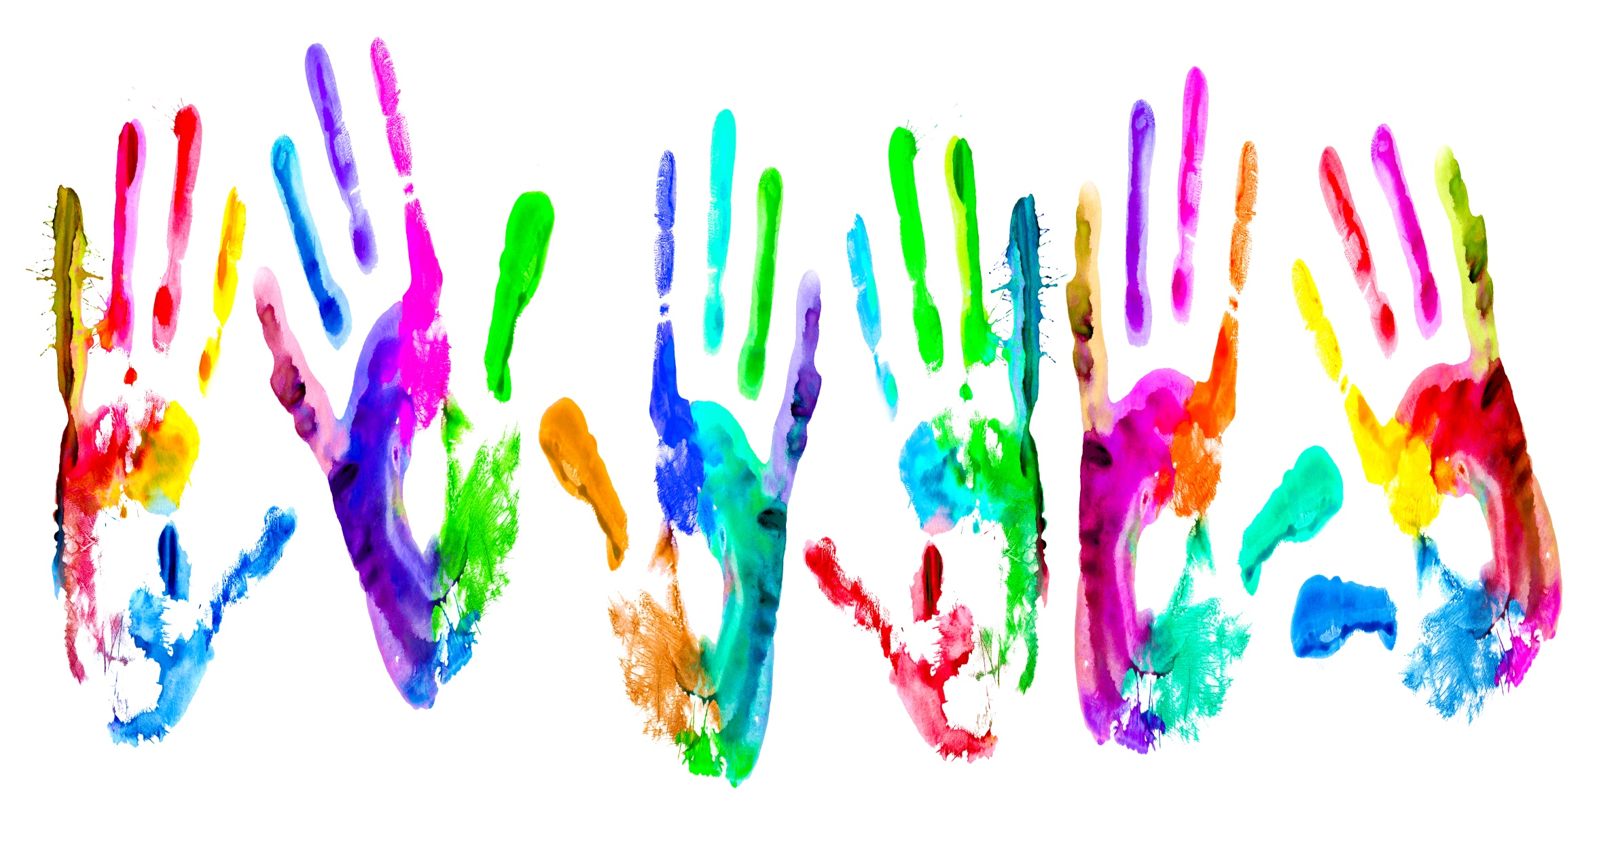
  - ”Er lyset for de lærde blot til ret og galt at stave? Nej, himlen under flere godt og lys er himlens gave. Og solen står med bonden op slet ikke med de lærde. Oplyser os fra tå til top hvem der er mest på færde.”N.F.S. Grundtvig

  - Et mangfoldigt skolemiljø
  - Hvordan lærer vi af de forskellige skoleformer?

  - Førsteårsopgave – Den Frie Lærerskole
  - Julie Gry Karkov Pallesen
1. C
Afleveringsdato: 20. maj 2015
  - Vejleder: John Mason
  - 30.809 Anslag
  - Denne faglige artikel er henvendt til Folkeskolen,dk, Friskolebladet og tidsskriftet Kvan. Startkomma bliver ikke benyttet i følgende opgave.

Et mangfoldigt skolemiljø

Hvordan lærer vi af de forskellige skoleformer?

Skolerne og lærerne er under hammeren for tiden – eller rettere: det har de været de sidste mange år. Skolereformer, inklusion, effektivisering, PISA-tests og høj faglighed er i fokus. Lærerne ved godt, hvad det handler om: det faglige niveau skal være i top, men en lærer har også andre punkter på sin dagsorden, der ligeså vel må være i højsæde for at sikre veluddannede børn og unge.
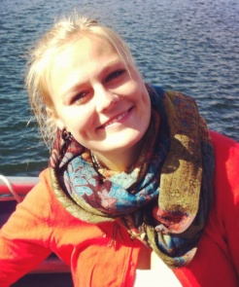 | Af Julie Gry Karkov Pallesen  Studerende ved Den Frie Lærerskole

I Danmark er vi privilegerede at have mange forskellige skoleformer, der danner gode rammer, så vores børn kan få en skolegang, der henvender sig til dem. Vores skoler skal fortsat være forskellige og vores lærere skal fortsat dyrke forskelligheden. Ingen mennesker er ens og ligeledes ingen lærere. Selvom vi skal værdsætte forskelligheden, bør vi alligevel blive bedre til at se hinanden i øjnene og undersøge, hvordan og på hvilke områder, vi kan lære af hinanden.
De danske skoler har været udsat for nye reformer, forandringer og forsøg på optimeringer de sidste år. Processen med at forny skolerne tager tid og i stedet for, at vi konstant fokuserer på undersøgelser, der viser, hvad der er blevet forringet eller ikke er som i andre lande, burde vi løfte hinanden op ved at fokusere på, hvad der rent faktisk fungerer på nogle skoler og lige så stille udvikle og udbrede disse løsninger til andre skoler, der kunne have gavn heraf.
Formålet med denne artikel er at komme med et bud hvorpå, vi som lærere og i vores skoler kan blive bedre til at bruge hinandens kompetencer, viden og egenskaber, så vi – med fælles interesse – fortsat kan udvikle og forbedre skolen i Danmark. I det følgende vil jeg som udgangspunkt anvende Rudolf Steinerskolerne som eksempel på, hvordan vi kan lære af en anden skoleform, men jeg ønsker at understrege, at jeg ikke er fortaler for én bestemt skoleform.
Jeg ønsker at tale for større åbenhed skoleformerne imellem – højskoler, Freinetskoler, Steinerskoler, folkeskoler, lilleskoler, muslimske friskoler, ja selv gymnasier, efterskoler, lærerseminarier osv. – så vi kan benytte og inspireres af de elementer, der fungerer og dermed udvikle og opretholde et fortsat mangfoldigt skolemiljø for elever og lærere i Danmark.

Steinerskolen som inspirationskilde
Mit grundlag for at bruge Rudolf Steinerskolerne som eksempel er, at jeg i marts måned 2015 var i praktik i tre uger på netop en Steinerskole. Her fik jeg indblik i hverdagen i en 2. klasse, samt uddannelsessynet i kraft af min deltagelse og jeg havde samtaler med flere lærere om Steinerpædagik generelt. Steinerskolerne skal leve op til de mål, der bliver opstillet til folkeskolen, men bestemmer selv hvordan, samt hvilke metoder, der tages i brug i undervisningen. Steinerskolerne har dels nogle ligheder og noget, der adskiller dem.
På Steinerskolerne benytter man ”periodeundervisning” – dette kaldes hovedfag. Det betyder, at der i perioder på omkring en måned i de første timer på dagen bliver undervist i et fag som for eksempel regning, dansk eller historie. Det betyder, at eleverne kun i perioder undervises i et fag – altså at der undervises i en periode i dansk og efter måske tre perioder med undervisning i noget andet, får man dansk igen. At sprede fagene ud på året har til formål, at skoleskemaet og dagligdagen ikke skal blive ensformig og skal medvirke til en varieret hverdag. Hermed får eleverne flere konkrete fag, hvor der arbejdes intenst med for eksempel geometri (se bilag 1). I en måned er det konkretiseret hvilket emne, der skal arbejdes med og ”Det brede fagudbud betragtes altså som en fordel i sig selv, både fordi variationen i sig selv fremmer motivation og fordi eleverne i løbet af en skoledag kommer til at beskæftige sig med forskellige aktivitetsformer.”

Hokus pokus kreativitet i fokus
Den nye folkeskolereform stræber efter mere kreativitet for børnene i folkeskolerne. Desværre er det svært for mange skoler at bringe den ønskede kreativitet ind i skoleskemaet, da det samtidig kræves, at visse boglige fag vægtes højere og dermed bliver tildelt flere timer. Dermed bliver resultatet ofte, at de boglige fag prioriteres. På Steinerskolerne vælger man at se de kreative og boglige fag som ligeværdige: ”De supplerer hinanden i forhold til barnets udvikling og læring, fordi de er med til at skabe engagement igennem hele skoleforløbet. Hvis man primært satser på det teoretiske stof, kan man nå hurtige resultater, ofte på bekostning af kreativiteten, som kan gå helt tabt. Steinerskolerne ønsker det modsatte: at vedligeholde og stimulere den kreativitet, barnet er født med i et samspil mellem det teoretiske og praktiske stof.” Flere hjerneforskere ryster på hovederne, når politikerne vender det blinde øje til og fortsætter i det nedkørte spor med flere timer til matematik og dansk og et øget antal tests. Mange forskere mener nemlig som i Steinerpædagogikken, at børn har brug for kreativ stimulering. De har behov for at ”opdage” litteratur, kunst, sanser, musik osv., for selvstændig udforskning og kreativitet er essentielt for børn og unge for at kunne udvikle sig og for at oparbejde redskaber til at forstå og orientere sig i verden.
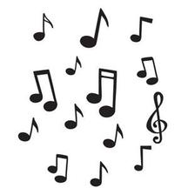
På Steinerskolerne er for eksempel musikfaget prioriteret højt alle tolv skoleår. Her ses musik som et redskab til at udvikle fællesskab, individuel musikalitet og til at skabe grundlæggende forståelse og respekt for musikkens effekt. Tanken bag er, at musikken, udover at styrke musikaliteten, forbedrer motorik og indlæring. Som hjerneforsker Ann-Elisabeth Knudsen understreger, er der ”ikke meget, der laver så mange synapser (forbindelser mellem nerveceller) som musik!” Argumentet for musikkens potentiale uddybes derudover med påstanden: ”Jeg har aldrig mødt en musiklærer, der ikke har sagt: Giv mig en ekstra time om ugen og jeg kan lære ethvert barn dansk og matematik. Det skal bare ikke have at vide, det er det, jeg gør.” Om hendes påstand er sand, er en kompleks sag, men det er tankevækkende, hvor mange hjerneforskere og musikeksperter, der er fortalere for, at musik har stor betydning for indlæringsprocessen.
Flere forskere, inklusiv Ann-Elisabeth Knudsen mener også, at ”noget af det vi konstaterer ude på skolerne er, at moderne børn mangler sociale kompetencer i en skræmmende grad.” Ann-Elisabeth Knudsen har besøgt op mod 250 skoler i hele landet og påpeger, at danske børn ”trænger i den grad til at få trænet deres sociale kompetencer. Og der er samspil og korsang en af de mest effektive måder, da de skal lytte til andre og indgå i det musikalske billede ved at undertone sig selv, når en af dem skal frem. Det er den bedste træning.” I Steinerskolerne lærer alle elever at spille blokfløjte fra de er helt små. Senere skal de vælge et instrument, som senere udvikler sig til bigband og sådan er den musiske palet langsomt, men konstant i udvikling.
Steinerskolerne udnytter altså musikken som et essentielt element i undervisningen og fællessang er et vigtigt led i undervisningen. Fællessang er efter min overbevisning en vigtig grundsten for den danske kultur og et vigtig redskab både i forbindelse med uddannelse og samvær. Ikke mange lande kan prale af en sangskat som vores og det er af stor vigtighed, at vi videregiver denne skat til vores børn og unge, for ”en af de vigtigste dele af den danske kulturarv udgøres af det, vi kalder "danske sange" eller lidt mere fint "den danske sangskat””, argumenterer Bo Holten i bogen ”Den danske Sangskat” og fortsætter: ”Ingen andre lande, heller ikke vore nordiske søster-lande, har en tilsvarende meget stor gruppe digte med melodier, der stadig lever og synges af folk… Disse sange er kunst på det højeste plan og de er rigeligt værd at holde fast i, i en tid hvor kommercialismen i den grad dominerer på musikfronten. Og ikke mindst: Disse sange er vore egne.” Fællessangskulturen er i farezonen for at uddø og vi bør spørge os selv, om vi er villige til at lade den gå tabt.
Bøger er en sjældenhed på Steinerskolerne, da tilgangen er, at der for det første ikke skal være noget filter – som en bog – mellem lærer og elev og for det andet, fordi eleverne selv er forfattere og illustrerer deres tekst skriftligt og i billeder i deres egne hæfter. Fra børnehaveklassen har Steinerskolerne stor fokus på tegning og maling som en del af en holistisk bred læring. I de helt små klasser opfordres børnene til at bruge farvekridt. Idéen herved er, at tegningerne hele tiden kan udvikle sig og ikke er begrænsede af satte streger, der ikke kan hviskes ud, som hvis der for eksempel anvendes tusch eller kuglepen. Konkrete tegneevner bliver først vægtet senere hen og tanken bag er, at kreativiteten derved er ubegrænset i og med, at tegneevnerne konstant udvikler sig. Denne pædagogik bidrager til en langsom, men gavnlig udvikling af barnet op igennem skoleårene, hvor tegnefaget i mellemskolen udvikler sig til for eksempel perspektivtegninger og til sidst i overbygningen bliver til selve faget arkitektur, hvor eleverne både skal regne, tegne, konstruere og bygge. Dette er blot ét eksempel på, hvordan fagenes udvikling er nøje gennemtænkt på Steinerskolerne. Eleverne får flere og flere fag jo længere, de kommer i deres skolegang og man forsøger at skabe en rød tråd for eleverne i alle fag fra første til tolvte klasse. På denne måde synliggøres udviklingen af et fag også i høj grad hos eleverne selv. Målet er at få skabt en bred vifte for eleverne, hvor de oparbejder og selv øjner en række muligheder og færdigheder, frem for at blive eksperter indenfor et enkelt område.
På Steinerskolerne laver eleverne selvevalueringer og bliver løbende evalueret af lærerne. For nogle elever er dette system velfungerende og giver dem en forøget lyst til læring, hvilket kan være en udfordring. Derudover bliver eleverne tvunget til at se indad og udvikle en evne til at forholde sig kritisk til deres egne præstationer. Ligeledes arbejder eleverne også med lærerens feed back, så eleverne lærer at håndtere en kvalitativ kritik og ikke vurderer sig selv ud fra for eksempel et tal.

Modspil og samspil
I virkeligheden er der flere børn, der ville mistrives i en Steinerskole. For selvfølgelig vil der være noget indenfor bestemte områder, der taler mere til nogle elever end andre. I Danmark har vi en mangfoldig skolekultur og den skal vi blive bedre til at udnytte. Vi skal blive bedre til at møde hinanden og informere om, hvad de forskellige skoleformer har af fordele for eleverne. Som lærere vil vi ofte opleve situationer med elever, der har mistet interessen for læring og skole. Dette skyldes sjældent dovenskab eller mangel på decideret lyst, men derimod ofte mistrivsel eller misforståelse. Som lektor Andy Højholt påpeger i rapporten ”Skoletilknytning og forebyggelse – professionssamarbejde i et ungdomsperspektiv”, er der ”tendens til, at de unge bliver opfattet som problemer og belastninger, og at de unge derfor bevidst eller ubevidst undviger skolen for at slippe fri fra fordømmelser.” Mange specialskoler og efterskoler har viden og erfaring med for eksempel motivation eller integration, som mange skoler ville have gavn af og denne viden burde være nemmere at få viderebragt internt mellem skolerne, end det er tilfældet. Elever, der mister motivationen til at gå i skole er stigende, men disse elever kan vi samle op igen, hvis vi, lærerne, udvikler vores egen tilgang og kompetencer. Dette sker ikke, hvis vi udelukkende har opmærksomheden rettet på ”vores egen” skoleform og ikke lader os inspirere af hinandens skoler og lærere imellem. Det handler i høj grad også om at kunne vejlede forældre og elever til at finde frem til den løsning, der er bedst for den enkelte elev – i tilfælde af, at en elev måske ville trives bedre i en anden skoleform. Hvordan kan vi være hjælpere i en sådan situation, hvis vi ikke har konkret viden om skoleformerne og det, de repræsenterer? Viden om, hvad de forskellige skoleformer har af potentialer, bør være almen viden for lærere, forældre og elever.
Under lock outen i 2014 opstod et fællesskab og lærerne kæmpede samme sag, friskole- og efterskolelærere, forældre og elever støttede op om folkeskolelærerne. Politikerne var ikke lydhøre, men der var et fælles mål og en fælles sag. Sammenholdet synes hurtigt glemt og ”vi” er blevet til dem og os. Hvis der ved hvert regeringsskift bliver vedtaget nye regelsæt og forordninger, man skal forholde sig til, er det et problematisk projekt at skabe en positiv udvikling og opnå forbedringer.
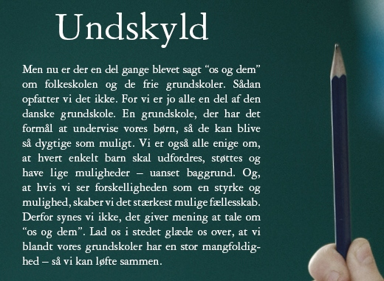
Der er hundredvis af forskellige tilgange til lærergerningen – til karakterer, disciplin, værdier, pædagogik, metoder, IT osv. Det vil være svært for lærerne at finde enighed og nå frem til de rette svar, men det er netop ikke pointen. Pointen er at skabe dialog og debat, så vi, lærerne, sætter dagsorden og ikke politikerne og på denne måde udvikler skolen. Det handler om nye input, fornyelse, positiv stemning, sammenhold og en fælles mission – på trods af uenigheder.

Seminarierne er centrale
En institution, som kan bidrage til, at der skabes gode rammer for ny læring og kan lægge op til at lære af hinanden på tværs af skoleformerne, er seminarierne. De bærer også et vigtigt ansvar! For eksempel har man på Den Frie Lærerskole i Ollerup fundet frem til, at essensen af læreruddannelsen, er praktikforløbene. På denne uddannelse får de studerende tre ugers praktik på første og anden årgang. Hele tredje årgang er sat af til praktik, så de studerende får ordentlig indsigt i lærergerningen og efterfølgende får to år på skolebænken til at fordybe sig i de mange spørgsmål og tvivl, der er kommet frem under praktikken. Længere praktikperioder mangler på andre lærerseminarier og de studerende efterspørger den. Som uddannelsesinstitutioner skal seminarierne blive bedre til at forholde sig til hinanden, til at mødes og diskutere samt udveksle viden og informere om, hvilke skoleformer, der i det hele taget eksisterer. De forskellige institutioners tilgang til pædagogik og undervisning er (heldigvis) forskellige, men vi ønsker alle at blive kompetente lærere. Som lærerstuderende er der mulighed for at være kritisk og derved også fremme debatten og skabe nye metoder til undervisningen. Under læreruddannelsen opstår et perfekt miljø til at afprøve forskellige metoder.
For at udvikle muligheden for at videregive og diskutere viden lærere og seminarier imellem, kræver det, at underviserne og de studerende får en form for platform, hvor de kan diskutere forskellige problemstillinger både i forhold til uddannelse og i forhold til fremtidigt arbejde.
Et foretagende med netop et fælles forum som formål er ”Ollerupkurset”, der hvert år afholdes på Den Frie Lærerskole i Ollerup. Kurset har til hensigt at udbyde kurser med høj kvalitet i indhold og formidling og at skabe et frit mødested for ansatte fra forskellige skoleformer. Der ønskes at ”fremme den levende dialog og stillingtagen til aktuelle pædagogiske, didaktiske, skolepolitiske, kulturelle og eksistentielle spørgsmå.l” Dette er altså et glimrende forum for lærere fra de danske skoler at mødes i og blive klogere på nye metoder indenfor undervisning. Deltagerne er primært friskolelærere, men forstander for Den Frie Lærerskole, Ole Pedersen, fortæller, at ”udover lærere fra de frie skoler er der af og til deltagere fra folkeskoler, som har hørt om kurset. Kurset har været et socialt og fagligt inspirations- og udviklingssted for lærere fra de frie skoler, siden det begyndte i begyndelsen af 1970-erne.”
Tidligere deltog op mod tohundrede deltagere i kurset, men i dag ligger deltagelsen på omkring halvfjerds til halvfems tilmeldte. ”Ollerupkurset har været ét af de kursusforløb som ”De frie skolers Kursusudvalg” har stået for tilrettelæggelsen af.”, forklarer seminarielærer på Den Frie Lærerskole og leder af efter- og videreuddannelse i kursuscenter Borgen, Laust Riis-Søndergaard og påpeger, at det er ærgerligt, at ”over den lange årrække fra 1976 og frem mistede den fælles kursusvirksomhed langsomt terræn i takt med, at de enkelte skoleformer opprioriterede deres egne netværk samt kursus- og efteruddannelsesaktiviteter.” for i og med skolerne vælger at holde deres kurser ”indenfor egne murer”, mindskes muligheden for at udveksling og samarbejdet kan finde sted.
”Ollerupkurset” er et godt forbillede for, hvordan lærere kan mødes på tværs og få en dialog i gang omkring skolerne. Laust Riis-Søndergaard forklarer yderligere, at ”Noget af det unikke og mulighedsfyldte på et Ollerupkursus er, at kursusdeltagerne kan hente inspiration fra de andre faglige kurser der er i kursusugen. Det sker ikke mindst i mødet med andre kursusdeltagere fra de andre hold, men også i den faglige kombination, man selv har valgt at prioritere. Der finder en inspirerende vidensdeling sted i løbet af Ollerupkursusugen” og det ville være interessant, om man hvert år kunne skabe en lignende form for kursus andre steder i landet, hvor flere hundrede – gerne tusinde – lærere kunne mødes.
I den forbindelse kunne man på Læreruddannelserne prioritere at lade de studerende deltage med aktiviteter eller som hjælpere. De studerende på Den Frie Lærerskole bliver gjort ansvarlige for forskellige arrangementer og tilbud under kursusugen. Dette er både til gavn for studerende, der skal levere faglig inspiration og organisere sociale arrangementet, men også for lærere, der forhåbentlig vil opleve fornyelse og gejst fra de lærerstuderende. Muligvis kunne man afsætte en eftermiddag, hvor man simpelthen laver en åben debat/tænketank, hvor forskellige emner kan tages op.

Er det nemmere sagt end gjort?
Kravet om bredere samarbejde mellem skolerne kan hurtigt lyde legende let, men det er ingen hemmelighed, at det er nemmere sagt end gjort. Helt grundlæggende har skolerne forskellige rammer og strukturer, der gør det vanskeligt at mødes. De forskellige skoler og lærere er bundet op på mål, der skal opnås, elev- og lærertimer, der skal passe sammen, eksamensforberedelser, grundlæggende forskelligheder i forhold til for eksempel karaktergivning osv.
Ydermere er der andre aspekter, man skal forholde sig til såsom værdigrundlag, der skal overholdes, hvilket kan gøre det vanskeligt at føre nye idéer ud i livet. Modsat er det også fordelen, fordi man derved bliver gjort opmærksom på, hvorledes andre skoler har formet deres værdigrundlag. Skolerne skal kunne søge inspiration hos hinanden i forhold til spørgsmål som for eksempel: Hvilke værdier kunne fremme vores skole i forhold til motivation hos lærere og elever? Eller hvilke tiltag kunne optimere nedbringelsen af sygefraværet?
En anden problematik, der kan gøre det vanskeligt for skolerne at samarbejde, er i forhold til forældredeltagelse. Det ville dog skabe forundring, hvis en skole ikke havde interesse i et forbedret skole-forældresamarbejde. Det er varieret, hvordan skolerne vælger at stille krav til forældrene, men mange friskoler har især forventninger til forældredeltagelse i hverdagen. Friskolerne er ”karakteriseret ved en høj grad af forældreinvolvering. Den forældrevalgte bestyrelse leder skolen, forældrene står for arbejdslørdage, rengøring, arrangementer med videre.” og det er interessant at diskutere, hvad denne forældreopbakning kan bidrage med til skole- og læringsmiljøet. Dog må det være en selvfølge for flere, at mange familier og forældre netop finder det at skulle engagere sig i skolerne vanskeligt på grund af lange arbejdsdage. Men de mange fordele for børnene ved forældrenes engagement må alligevel gøre det attraktivt at realisere. Forældreopbakningen skaber en øget interesse til skolegangen fra barnets side. Et eksempel herpå oplevede jeg selv efter et forældremøde på en Steinerskole. Forældrene fik, som det første punkt på mødet, besked på at male et billede. Efterfølgende blev disse billeder hængt op i klasselokalet og børnenes entusiasme for at høre, hvilket billede deres forældre havde lavet – for derefter at male noget lignende – var overbevisende. Det var tydeligvis af stor værdi, at de mærkede deres forældres engagement og det gav dem blod på tanden i forhold til udvikling af deres egne billeder. Hvis forældrene deltager aktivt i skolelivet, er det med til at skabe et godt og trygt læringsmiljø, for dermed får relationen mellem forældre, lærer og børn en hel anden karakter. For nogle er det virkelighedsfjernt og romantiserende at forvente, at forældrene skal deltage i så høj grad i børnenes skolegang, men omvendt må vi tage de midler i brug, som er effektive. Flere friskoler får det som nævnt til at fungere og her har forældrene ligeledes lange arbejdsdage. Et andet argument for at øge forældredeltagelsen er, at der jo ikke er mange ressourcer at gøre med, så der må benyttes dem, der kan findes. Her er blandt andet penge at spare, hvis en forælder kan bruge en halv time om måneden på at rengøre et klasselokale. I den forbindelse kunne man tage sit barn i hånden og i samme omgang lære dem lidt om det.
The bottom line i diskussionen om at opbygge et bredere samarbejde skolerne imellem er som oftest finansieringen. Midler er nødvendige for at få et sådan projekt til at lykkes. At deltage i ”Ollerupkurset” er en dyr affære for skolerne. Det koster omkring 9.500 kroner pr. kursusdeltager og ”9.500 kroner er et stort indgreb i en friskoles kursusbudget. For helt små friskolers vedkommende, er det et stort problem.”, påpeger Laust Riis-Søndergaard. Det er svært for skolerne at skulle smide penge i et sådan projekt, når citronen i forvejen er presset. Det er der ingen tvivl om, så spørgsmålet er, om vi ønsker at have nogle gode skoler og om vi gerne vil være blandt de bedste i verden?
I hvert fald er det ofte herom snakken går på Christiansborg, så vi må gå ud fra, at det er en prioritet. Derfor ville det være hensigtsmæssigt at bevilge flere penge til netop projekter som dette og i den forbindelse kigge til nabobyen for at se, om der er gode foretag at suge til sig. Men desværre er ”de frie skolers egne organisationer også blevet en utilsigtet hindring. De har bygget deres egne kursusstrukturer op med konsulenter, administrationer, efter-videreuddannelse, osv. De flytter pengene ind i deres egne lukkede kredsløb, så der ikke bliver midler til at inspirere hinanden udover dem man i forvejen plejer omgang med.” Det er en ærgerlig udvikling.
Politikerne har travlt med at sammenligne de danske skoler med skoler i andre lande i forhold til resultater og tests, men vi skal være varsomme med ”at sammenligne danske skoler med uddannelsessystemet i New Zealand eller Singapore, fordi kulturen er så vidt forskellig, at det ikke giver mening. Man kan ikke kopiere new zealandsk skolekultur til Danmark, når vi ved at en væsentlig faktor for læringen i New Zealand er en kultur med hjemmegående husmødre, der frivilligt hjælper med børnenes læsning i skolen. Det er ikke en situation, vi kan kopiere til vores samfundsmodel.” Selvfølgelig skal vi ikke isolere os og lukke øjnene for alle de gode erfaringer, vi kan drage fra andre lande, men lad os bruge flere ressourcer på erfaringer, der er gjort indenfor landets grænser, for det må vel i sidste ende være en billig løsning. Penge er som regel en stopklods for, at det kan lykkes, men der er masser af gratis erfaring at komme efter.
Ydermere kan vi spørge os selv, om lærerne i det hele taget har interesse i denne stræben efter at lære af ”de andre”. Brænder vi for at udvikle os og ønsker vi i det hele taget at se, hvordan de andre gør det? Man kunne være provokerende i sin argumentation og påstå, at det jo er for børnenes skyld, vi gør det og derfor skal vi lærere da selvfølgelig gøre, som vi bliver påduttet – det ville jo heller ikke være noget nyt. Heri tror jeg, vi finder en værdifuld pointe; mange ting er blevet påduttet lærerne og egentlig skal formålet med udvekslingen ikke være, at lærere igen skal påduttes krav, men i stedet får lov til at blive inspirerede og selv undersøge, hvad der individuelt er brugbart for dem. Lærere, der har været i lærergerningen i mange år, har masser af erfaring, som vi nye, kommende lærere hungrer efter. Ligeledes udvikles der nye tilgange til undervisning på seminarierne blandt de studerende og det er ærgerligt, at denne viden ikke når ud fra seminarierne til for eksempel lærere, der har været på arbejdsmarkedet i mange år og mangler fornyelse. Hvis der skabes læringsmiljøer for lærere og studerende, hvor der kan videreformidles viden, er min påstand, at lysten for interaktion vil komme automatisk. Disse platforme vil jo heller ikke kun skulle fungere som et sted, hvor man forsøger at finde alle de uligheder, man kan blandt skolerne, men også at blive enige om, hvor man kan forenes og hvad der er essentielt for os alle at holde fast i. For det er ligeså vigtigt at opdage.

Der er også et ”vi”
Der ér mange ligheder mellem de danske skoler og at vi har ligheder, er ligeså værdifuldt, som at vi har forskelligheder. En vigtig grundsten i den danske skolekultur er ”dannelse” og dette element må for alt i verden ikke gå tabt, for heri ligger den danske skoles styrke og det, der netop holder os sammen. Udviklingen i samfundet må og skal vi forholde os til, men ”Konkurrencestaten er en pest. Det triste er, at den sætter nogle bestemte vinklinger på fx det pædagogiske felt. I stedet for at se børn som personer, ser man dem som omvandrende kompetenceprofiler. Det handler om at optimere præstationen, bruttonationalproduktet og Danmarks internationale konkurrenceevne. Men det gør, at der sker en udgrænsning af dannelsesaspektet og det ikke-målbare”, siger forstander ved Testrup Højskole Jørgen Carlsen, hvilket jeg er helt enig i.
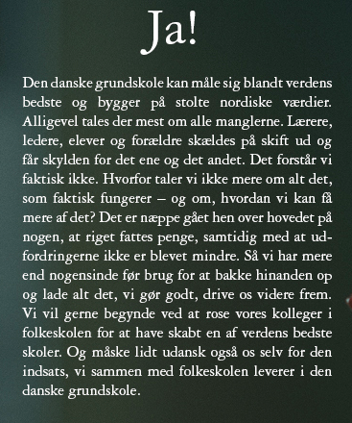

Vi skal ikke holde fast i dannelsesbegrebet uden grund. Grundtvig er stadig af stor betydning for mange skoler, men det betyder ikke, at vi skal dvæle ved ham og hans holdninger til dannelse uden skepsis. Derimod skal vi forholde os til, om Grundtvigs skolesyn fortsat er brugbart i en moderne dansk skole i år 2015. Og i så fald hvordan gør vi det så tidssvarende? For selvfølgelig er Grundtvig stadig uhyre vigtig, når vi taler om skole. Skole – og dannelse – handler om ”det hele menneske”. Mennesket har mange forskellige facetter og har brug for at blive simuleret i alle henseender. Dannelse er, at vi forholder os til den verden, vi lever i og om hvem vi er. Her har eleverne også brug for, at der bliver vist vej. At forholde sig kritisk, at være nysgerrig og at turde gøre op med systemer og krav, hvis det er nødvendigt, at bevare værdifulde traditioner og livssyn – dét er dannelse. For at citere Grundtvig, ”Phantasie og Følelse hører ligesaavel til et ordentlig Menneske som Forstand”. Skolerne skal tage opgaven omkring dannelse på sig. Fagligheden skal være i højsæde, men meget andet er ligeså værdifuldt.

Så lad os komme i gang!

”Forrige år faldt optaget på læreruddannelserne med 23 procent og sidste år var det 17 procent. Vi risikerer at stå med en massiv lærermangel om nogle få år, hvis ikke vi får vendt den negative stemning omkring lærerjobbet.” lyder det fra formanden for Dansk Lærerforening, Anders Bondo Christensen. Det er en ærgerlig tendens og udover frafaldet på læreruddannelserne, stiger antallet af lærere, der siger op. Jeg er overbevist om, at flere attraktive tilbud til lærerne kan skabe fremgang og motivation. En stor betydning herfor er også muligheden for videreuddannelse og input.
Lærergerningen har fået nok slag i hovedet og lærerne har brug for ro, så vi sammen kan forsøge at finde hoved og hale i, hvordan vi stille og roligt på den bedst mulige måde fortsat forbedrer og sikrer nogle gode skoler for vores børn. Det er vigtigt, at vi altid bestræber os på at dygtiggøre os, så vi kan følge med resten af verden. Dog kan utilstrækkeligt gennemtænkte løsninger, som udmønter sig i strømme af skoleforandringer, risikere at dræbe al drivkraft, lyst, glæde og gejst hos lærere og elever i stedet for at skabe forbedringer. Vi skal bestræbe os på at dygtiggøre os for vores egen individuelle interesses skyld – så vi kan få et godt og meningsfuldt liv. Det danske skolesystem har megen viden at dele og videregive til resten af verden og den danske skole har gamle, grundlæggende værdier, der bør varetages og kæmpes for. Det er disse værdier, der bunder i blandt andet fællesskab, som vi skal ”sælge os selv på” til verden. Vi skal holde fast i de egenskaber ved skoler, der er brugt flere hundrede år på at opbygge. Tillid er ifølge min overbevisning, en af grundstenene og en vigtig værdi for mange danskere i det danske samfund. Lad os vise lærerne den tillid. Alle de dygtige lærere, vi har, har mulighed for i fællesskab at sikre og udvikle danske læringstraditioner og dem skal vi fastholde. Denne udvikling kan med stor fordel, efter min mening, foregå ved, at skolerne lærer af hinandens erfaringer. For det er de ovennævnte værdier, der medvirker til, at vi, lærerne, rent faktisk har skabt og kan sikre et rigtig godt skolesystem i Danmark.

Litteratur- og kildefortegnelse
  - Bøger
Freinet, Célestin: Folkets skole, Hans Reitzels Forlag A/S, 1973 (oversat af Hans Reitzel)
Heydebrand, Caroline von: Fra Den Frie Waldorfskoles undervisningsplan, Audonicons forlag, nyrevideret dansk oversættelse 2003

  - Tidsskrift
STEINERSKOLEN, tidsskrift for pædagogik, samfund og kultur. Tema: Barns helse, #1/15

  - Artikler på internettet
Aisinger, Pernille, Manglende praksiskobling giver stort frafald i læreruddannelsen, https://www.folkeskolen.dk/525602/manglende-praksiskobling-giver-stort-frafald-i-laereruddannelsen, 17. maj 2015
Andreasen, Jan, Folkeskolereformen er noget makværk – drop den, http://politiken.dk/debat/profiler/Jan_Andreasen/ECE2116585/folkeskolereformen-er-noget-makvaerk---drop-den/, 13. maj 2015
Direct, Naxos, Den danske sangskat 1, http://naxosdirect.dk/items/den-danske-sangskat--1-52178, 18. maj 2015
Elsig-Pedersen, Torben, Mere inspiration på tværs, http://www.efterskolen.com/da/Nyheder/November-2012/Mere-inspiration-p%C3%A5-tvaers?lg=print, 13.maj 2015
Foersom, Christine, Folkeskolelærere: var det denne type lærere, I ønskede at blive?, http://politiken.dk/debat/debatindlaeg/ECE2625219/folkeskolelaerer-var-det-denne-type-laerer-i-oenskede-jer/, 13. maj 2015
Friskoleblad, Vester Skerninge, http://www.v-skerninge-friskole.dk/file/bla123.pdf, 17. maj 2015
Garmark, David, Derfor er jeg ikke længere lærer i den danske folkeskole, http://politiken.dk/debat/ECE2538899/derfor-er-jeg-ikke-laengere-laerer-i-den-danske-folkeskole/, 13. maj 2015
Grubbe, Lasse, Musikfagets berettigelse, http://www.musikipedia.dk/musikfagets-berettigelse, 13. maj 2015
Hansen, David Buch, Lærerne flygter fra folkeskolen, http://nyhederne.tv2.dk/samfund/2015-01-29-laererne-flygter-fra-folkeskolen, 17. maj 2015
Henrikb, Sammenhæng mellem børns udvikling og sang, http://www.konsnet.dk/sammenhaengen-mellem-boerns-udvikling-og-sang/, 13. maj 2015
Hits, Små, Musik til alle børn – musikpædagogik, https://smaahits.wordpress.com/paedagogik/, 13. maj 2015
Jensen, Iben Benedikte Valentin, Hvad vi ved, kan og vil, http://www.goduddannelsetilalleunge.dk/hvad-vi-ved-kan-og-vil/, 14. maj 2015
Jensen, Niels Rosendal, Steinerskolerne kan noget, som andre skoleformer kan lære af, http://freja-skolen.dk/wp-content/uploads/2014/03/Steinerskolerne-kan-noget-som-andre-skoleformer-kan-l%C3%A6re-af.pdf, 13. maj 2015
Klingsey, Mette og Klara Halberg, Vi vil bare gerne lære noget, http://www.information.dk/115993, 17. maj 2015
Møller, Mogens, Den danske folkeskole – en bragende succes, https://www.folkeskolen.dk/528578/den-danske-folkeskole---en-bragende-succes, 14. maj 2015
Politiken, Skole i krise, http://politiken.dk/debat/ledere/ECE86563/skole-i-krise/, 13. maj 2015
Qvortrup, Lars, Folkeskolereformen – et dannelsesprojekt, der savner tydelighed, https://www.folkeskolen.dk/542336/folkeskolereformen--et-dannelsesprojekt-der-savner-tydelighed, 17. maj 205
Reich, Ebbe Kløvedal, Er lyset for de lærde blot, http://www.grundtvig.dk/files/manager/pdf/20090917-er-lyset-for-de-laerte-blotpd.pdf, 19. maj 2015
Skotte, Maren og Ebbe Lillelund, Friskolernes frihed til at være et alternativ mindskes, http://www.kristeligt-dagblad.dk/debat/friskolernes-frihed-til-v%C3%A6re-et-alternativ-mindskes, 13. maj 2015
Sadic, Zeki Laurent, Lad os tage ved lære af det svenske Pisa-flop, http://politiken.dk/debat/debatindlaeg/ECE2152524/lad-os-tage-ved-laere-af-det-svenske-pisa-flop/, 13. maj 2015
Steinerskolerne.dk, http://www.rudolfsteinerskoler.dk/paedagogikken, 13. maj 2015
Svendsen, Inge, Musik er sindssyg vigtigt, http://ann-e-knudsen.dk/uf/80000_89999/80327/c4e6f2ced5ca2a2f1f7f675a1c47f98d.pdf, 13. maj 2015
Sørensen, Morten Reil, Vi tvivler, hvis Bubber spørger, http://www.fsl.dk/aktuelt/nyheder-debat/2012/11/vi-tvivler-hvis-bubber-spoerger/, 13. maj 2015
Tonberg, Signe, Reformer presser almen dannelse i skolen, https://ucc.dk/aktuelt/nyheder/reformer-presser-almen-dannelse-i-skolen, 18. maj 2015
Trap-Lind, Anne, Udskolingen svigter sårbare unge, http://www.phmetropol.dk/Om+Metropol/Nyheder+og+Presse/Nyheder/2015/04/Udskolingen+svigter+saarbare+unge, 17. maj 2015
Ubbesen, Inger, Hvad vil, kan og skal vi med musikundervisningen i folkeskolen?, https://www.folkeskolen.dk/521591/hvad-vil-kan-og-skal-vi-med-musikundervisningen-i-folkeskolen, 17. maj 2015
Ubbesen, Inger, Skal musikundervisningen som undervisningsfag slagtes, https://www.folkeskolen.dk/529345/skal-musik-som-undervisningsfag-slagtes, 17. maj 2015
Undervisningsministeriet, Den nye folkeskole – en kort guide til reformen, http://www.uvm.dk/~/media/UVM/Filer/Folkeskolereformhjemmeside/2014/Juni/140611%20miniguide%20reform.pdf, 13. maj 2015
Vidar skolen, Musik i skolen, http://www.vidarskolen.dk/?id=238, 18. maj 2015
Århus, Steinerskolen, Årsplan for hovedfag i 6. klasse, http://www.steinerskolen-aarhus.dk/wp-content/uploads/2014/09/%C3%85rsplan-6.kl_.A-2014-2015.pdf, 18. maj 2015

  - Interview over e-mail
Ole Pedersen, forstander på Den Frie Lærerskole i Ollerup, 15.-18. maj 2015
Laust Riis-Søndergaard, Seminarielærer på Den Frie Lærerskole og leder af efter- og videreuddannelse i kursuscenter Borgen, 17.-18. maj 2015

  - Telefonisk interview
Peter Bendix, Formand for Dansk Friskoleforening, 18. maj 2015

Bilag 1 – Model for skoleskema i en Steinerskole
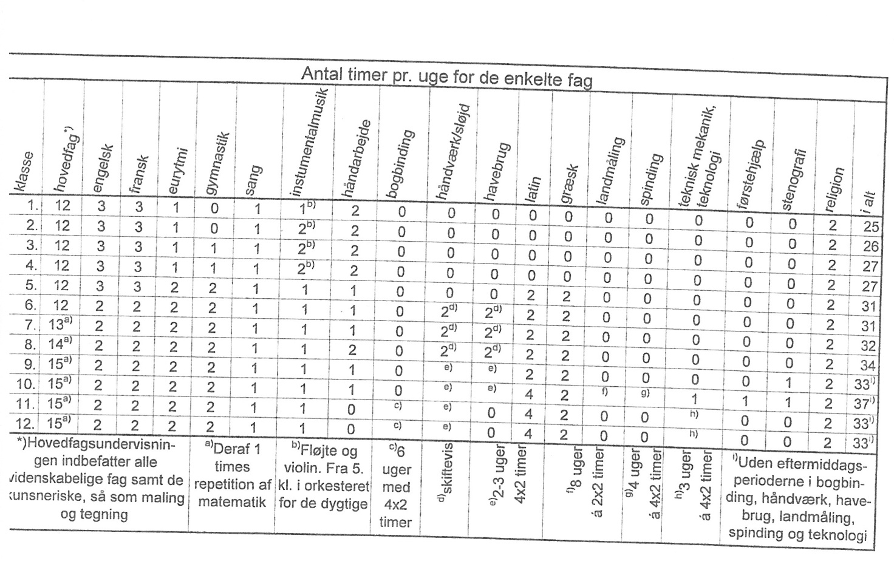

http://freja-skolen.dk/wp-content/uploads/2014/03/Steinerskolerne-kan-noget-som-andre-skoleformer-kan-l%C3%A6re-af.pdf
http://www.rudolfsteinerskoler.dk/paedagogikken/hvordan-gor-vi
http://ann-e-knudsen.dk/uf/80000_89999/80327/c4e6f2ced5ca2a2f 1f7f675a1c47f98d.pdf
https://smaahits.wordpress.com/paedagogik/
Se note 4
http://naxosdirect.dk/items/den-danske-sangskat--1-52178
http://www.phmetropol.dk/Om+Metropol/Nyheder+og+Presse/Nyheder/2015/04/Udskolingen+svigter+saarbare+unge
http://www.friskoler.dk/fileadmin/user_upload/Presse/Kampagne_2012/Landsd%C3%A6kkende_annoncer/DFG_266x365_Undskyld.jpg
Ollerupkursus 2015, brochure
Interview med forstander Ole Pedersen
Artikel til Friskolebladet. Laust Riis-Søndergaards private noter
Se note 11
Se note 11
http://www.kristeligt-dagblad.dk/debat/friskolernes-frihed-til-v%C3%A6re-et-alternativ-mindskes
Interview med Laust Riis-Søndergaard
Se note 14
http://www.efterskolen.com/da/Nyheder/November-2012/Mere-inspiration-p%C3%A5-tvaers?lg=print
”Betegnelse for dels en norm ved valg af indhold i opdragelse og undervisning, dels en social norm, der udpeger en bestemt adfærd, væremåde, opførsel og viden som dannet.” http://www.denstoredanske.dk/Erhverv,_karriere_og_ledelse/P%C3%A6dagogik_og_uddannelse/H%C3%B8jskoler_og_oplysningsforbund/dannelse
https://ucc.dk/aktuelt/nyheder/reformer-presser-almen-dannelse-i-skolen
http://www.friskoler.dk/fileadmin/user_upload/Presse/Kampagne_2012/Landsd%C3%A6kkende_annoncer/DFG_266x365.jpg
http://www.grundtvig.dk/bibliotek/citater-hvor-staar-det/sagt-af-grundtvig.html
http://nyhederne.tv2.dk/samfund/2015-01-29-laererne-flygter-fra-folkeskolen
”Lærerne flygter fra de danske folkeskoler, viser nye tal. Fra oktober 2013 til oktober 2014 har 10,9 % af lærerne forladt deres job. Det er en stigning på 30 % ift. årsperioden før. Målt i antal lærere drejer det sig om 1236 flere lærere, der helt far forladt jobbet på et år.” Se note 18

